2020年0507
解决之前的问题：
查询之后发现不是getprovider的问题，是安卓6.0将许多权限设置为危险权限
参考：https://www.cnblogs.com/Fndroid/p/5542526.html
http://blog.sina.com.cn/s/blog_5d5996d00100w7ed.html
添加以下代码成功获得经纬度：
ActivityCompat.requestPermissions(this, new String[]{Manifest.permission.ACCESS_FINE_LOCATION}, 1);
ActivityCompat.requestPermissions(this, new String[]{Manifest.permission.ACCESS_COARSE_LOCATION}, 1);

但是获取的经纬度在美国
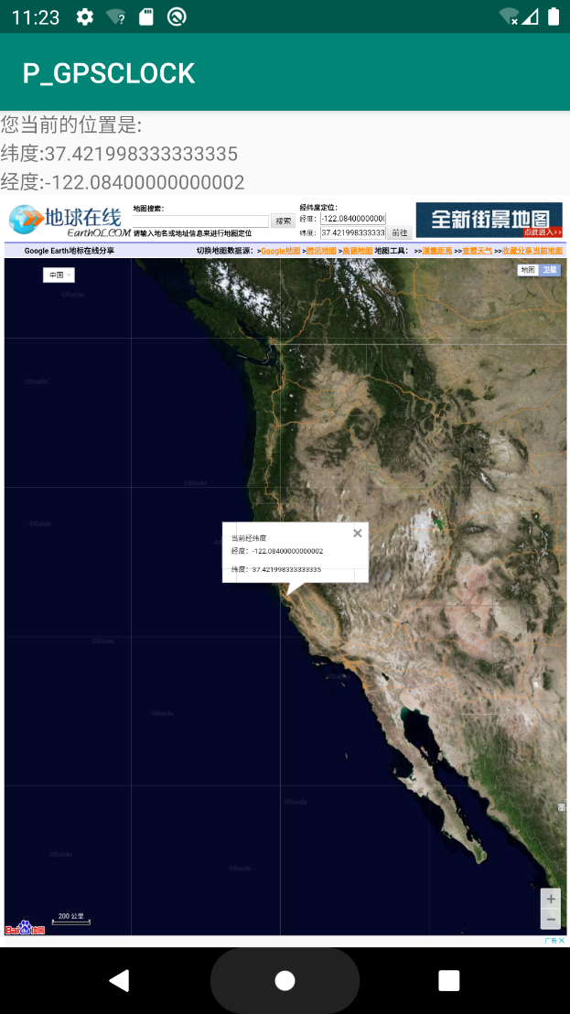
用真机调式后发现获取经纬度正确。

- 手动输入经纬度位置
- 修改地图显示区域
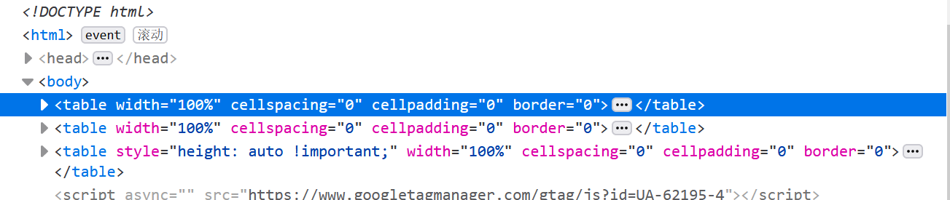
需要删除前两个table元素

添加删除网页元素代码不知道为什么总是没有效果
解决：
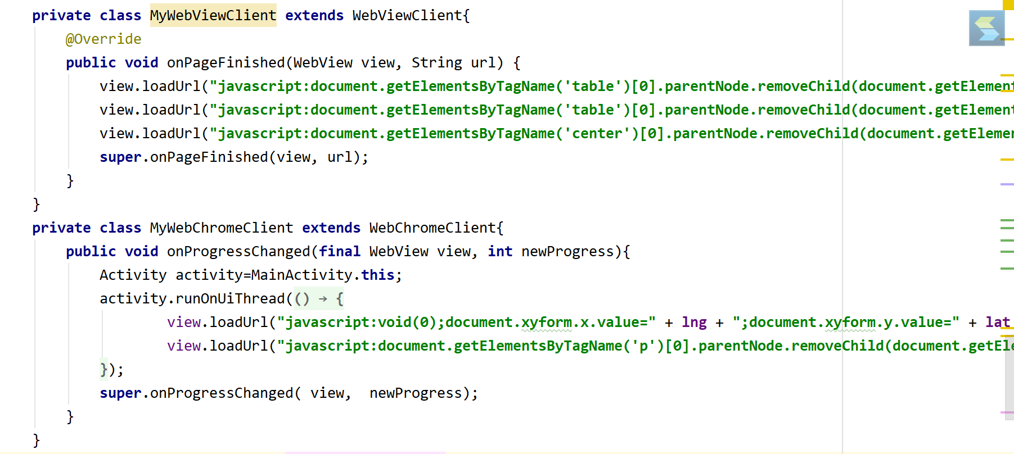
参考：
https://blog.csdn.net/qq_33507306/article/details/94559404?utm_medium=distribute.pc_relevant.none-task-blog-BlogCommendFromBaidu-1.nonecase&depth_1-utm_source=distribute.pc_relevant.none-task-blog-BlogCommendFromBaidu-1.nonecase
但是我是一部分在WebChromeClient的onprogressedchanged执行的，不知道为什么onpage需要等很久
效果：
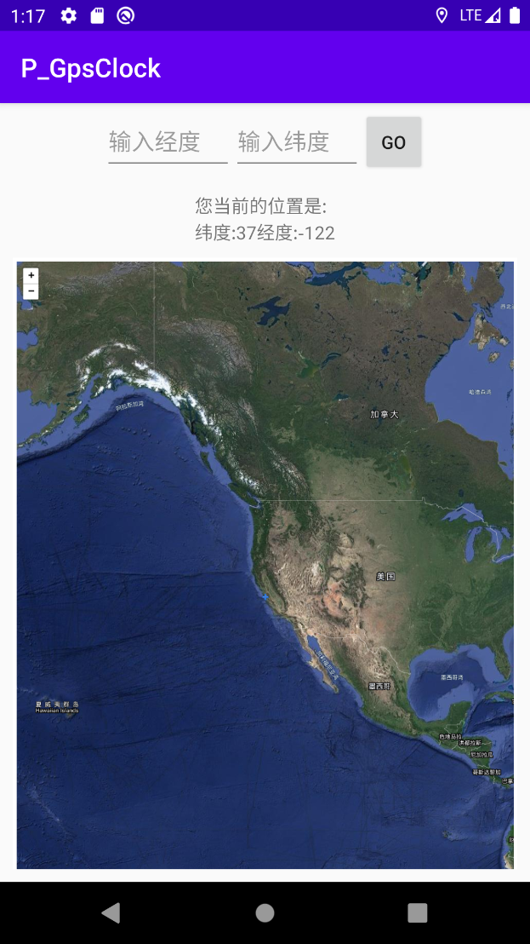
- 红点设置
不会在webview上画点并且地图拖动还会移动，查询到leaflet的js库比较复杂
决定换成高德地图的api

